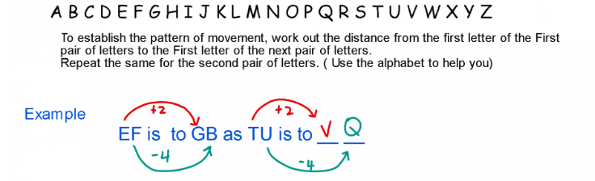
- GH is to FI as UV is to (?)

- EP is to DQ as BM is to ( ? )

- LN is to RP as RT is to (? )

- EB is to HK as OL is to ( ? )

- GA is to MS as NH is to ( ? )

- TV is to PR as JL is to ( ? )

Need more practice? Why not try our FREE sample Online papers.
https://smart-stepz.com/free-learning-resources/

